Dokumentáció

Csapattársak:
Kulcsár Béla
Orosz Richárd
Kocserha Patrik

Csapatunk az alábbi anyagok felhasználásával:
1X PIROS LED
1X ZÖLD LED
3X ~220ohm ellenállás
1X 10kOhm ellenállás
1X DHT11 szenzor
1X PIR szenzor
1X 3.3V - 5V Buzzer
1X IR Vevő (kínai, talán HX1838 típus piros nyákon)
1X 17 gombos IR irányító (kínai NEC protokollos)
16X Jumper kábel Male-Female csatlakozóval
10X breadboard átkötő huzal
1X 400pin tesztpanel(breadboard)
1X 1602A LCD kijelző (16X2)
1X B5K lineáris potenciométer
-----
1X ESP-WROOM-32-ESP32S alappanel
1X microUSB kábel tápellátáshoz

A fenti anyagok felhasználásával az alábbi eszközt építette meg:
-ESP32-re írt program felhasználó számára ad egy menüsort, melyben 6. menüpontot érhet el, mellyel ki lehet írattatni az adatokat soros konzolon
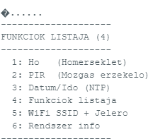

-IR irányítóval lehetséges a menüpontok közötti lapozás, mind az 1-6. gombokkal, illetve a fel/le lapozó gombokkal.
-A breadboardra Piros/Zöld LED lett elhelyezve, melyeknek az a funkciója, hogy ha a PIR szenzor mozgást érzékel, csak a PIROS LED ég. Ha nincs mozgás, csak a ZÖLD LED ég.
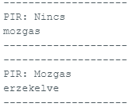

-DHT11 szenzorral mérjük a környezeti párát és a hőmérsékletet.
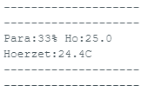

-A buzzer minden egyes olyan irányító gomb interakciójára csippan, amely fel van tanítva. (1-6 gomb és a fel/le)

Tehát egy kis kompakt, távvezérelhető, menüalapú környezeti monitor rendszer. Stabil időzítéssel olvassa a DHT11-et, valós időben kezeli a PIR-t és LED-eket, IR távirányítóval kényelmesen vezérelhető, Wi-Fi-n NTP-vel pontos időt kap, és átfogó diagnosztikát biztosít a soros konzolon.

